https://youtu.be/kAKfCAtofVE
Tải Ubuntu server
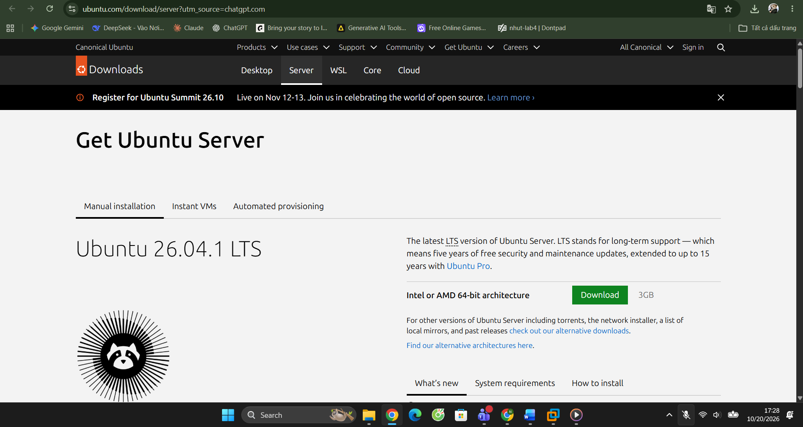
Cấu hình IP
